Présentation d’une évaluation sommative. Mon objectif est d’évaluer le degré de compréhension des élèves sur ce qu’ils ont appris sur le texte de Marcel Proust. Ils pourront remobiliser leurs connaissances pour réfléchir sur un autre texte qui reprend la problématique initiale.
Cette évaluation a été proposée aux élèves de 3eB du collège Lamartine le lundi 25 novembre 2019.
Agatha Christie est une célèbre autrice britannique, connue et reconnue pour ses romans policiers. En 1977, elle décide de se lancer dans l’écriture d’un texte dont elle n’est pas coutumière.

Je suis censée m’atteler à un roman policier, mais, succombant à la tentation naturelle de l’écrivain d’écrire tout sauf ce dont il est convenu, me voilà prise du désir inattendu de rédiger mon autobiographie. Cette irrépressible envie nous guette tous tôt ou tard, me suis-je laissé dire. Elle m’est venue d’un coup.
D’ailleurs, autobiographie est un bien grand mot. Il suggère l’étude soigneusement pensée de toute sa vie. Il implique de ranger les noms, les dates et les lieux en un ordre chronologique rigoureux. Or, ce que je veux, moi, c’est plonger au petit bonheur les mains dans le passé et les en ressortir avec une poignée de souvenirs variés.
La vie, me semble-t-il, se divise en trois parties. Le présent, en général agréable, qui nous absorbe et qui fuit de minute en minute à une vitesse effarante. Le futur, flou et incertain, pour lequel on peut toujours élaborer des plans aussi extravagants et irréalistes qu’on voudra puisque, rien ne se déroulant jamais comme prévu, autant se faire plaisir en imagination. Enfin, le passé, avec son cortège de souvenirs et de réalités qui sont le fondement même de notre vie actuelle et qu’un parfum, la forme d’une colline, une vieille chanson, n’importe quel détail banal peuvent suffire à vous remettre d’un coup en mémoire et vous faire vous écrier soudain : « Tiens ! Ça me rappelle… » avec un ravissement inexplicable.
Voilà une des compensations, et non des moins plaisantes, qu’apporte l’âge : se rappeler. »
Agatha Christie, « Avant-propos », Une autobiographie, éditions du masque, 1977.
Questions
N’oubliez pas que toutes les réponses doivent être rédigées soigneusement.
- A quel genre littéraire appartient ce texte ? Donnez-en une définition claire.
- Expliquez alors ce que ce genre signifie pour l’autrice ? Toujours pour elle, quel est l’élément central qui justifie ce genre littéraire ?
- Que voudrait faire Agatha Christie pour écrire ce texte ? Citez et expliquez le passage qui le montre.
- Connaissez-vous une autre œuvre qui hésite entre les deux genres littéraires cités par Agatha Christie ?
- A quel temps verbal est majoritairement ce texte ? Pourquoi ce temps ici (donnez sa valeur) ?
- Quel était le projet initial d’Agatha Christie ? Pourquoi ne le réalise-t-elle pas ?
- Comment Agatha Christie envisage-t-elle la vie ?
- Quelle partie est pour elle la plus importante ? Justifiez.
- Qu’est-ce qui, pour elle, peut faire revivre ce passé ? De quel autre texte et de quel autre auteur pourriez-vous vous souvenir ?
- Comment appelle-t-on ce genre de souvenir provenant d’un des cinq sens ? Soyez précis et faites référence au texte étudié en classe.
- Expliquez simplement l’expression : « ravissement inexplicable »

Réécriture
Récrivez ce texte en remplaçant « je » par nous et les temps du passé par le présent. Faites toutes les modifications nécessaires.
Mes soirées, quand j’étais dans mon lit, étaient consacrées à maman, à pleurer en sortant de sous mon oreiller sa photo, où elle était assise auprès de Kolia, à m’embrasser, et à lui dire que je n’en pouvais plus d’être loin d’elle, qu’elle vienne me chercher...
Il avait été entendu entre maman et moi que si j’étais heureuse je lui écrirais : « Ici je suis très heureuse », en soulignant le « très ». Et seulement « Je suis heureuse », si je ne l’étais pas. C’est ce qu’un jour je m’étais décidée à lui écrire à la fin d’une lettre... Je n’avais plus la force d’attendre encore plusieurs mois, jusqu’en septembre, qu’elle vienne me reprendre. Je lui ai donc écrit : « Je suis heureuse ici. »
Nathalie Sarraute (1900-1999), Enfance, 1983
Séance 7 : À la découverte de l’univers proustien
Objectif général : Donner envie de lire À la recherche du temps perdu de Marcel Proust à des collégiens de 3e, en établissement REP.
Le point du programme : Se chercher, se construire, se raconter, se représenter
La problématique : « Chaque lecteur est, quand il lit, le propre lecteur de soi-même » (Proust) ou comment l’œuvre de Marcel Proust peut-elle nous apprendre à comprendre la vie et à réfléchir sur elle ?
Séance 7 : Aborder la connaissance de soi
On commencera cette séance par un travail d’écriture à partir du questionnaire de Marcel Proust pour lequel les élèves auront fait un travail préparatoire à la maison afin d’en comprendre l’intérêt.
Les réponses seront mises en commun à l’oral, et une trace écrite sera réalisée à partir de ce qu’ils auront trouvé.
Ensuite, on leur demandera de se présenter par écrit au moyen des questions qu’ils souhaitent mettre en lumière.
Sujet : Vous allez écrire pour vos lecteurs un texte autobiographique dans lequel vous décidez en premier lieu de vous présenter puis, dans un second moment, d’expliquer les raisons de cette envie d’écrire (Pensez au texte d’Agatha Christie).
Vous devez d’abord donner les renseignements d’usage (nom, prénom, âge, lieu d’habitation, etc.) ; vous donnerez la/les raisons de cette envie d’écrire votre autobiographie (laisser une trace pour l’avenir, vous faire connaître, partager des moments heureux ou difficiles, etc.) ; ensuite, vous allez vous décrire rapidement (vous pouvez le faire de manière sérieuse ou plus drôle, n’hésitez pas à croiser portraits physique et moral) ; enfin, vous allez vous dévoiler un peu plus en reprenant quelques questions du questionnaire de Marcel Proust afin d’exposer vos goûts personnels :
Ex : Je choisis cette question du questionnaire de Marcel Proust : « la couleur que je préfère », et j’écris : « Ma couleur préférée a toujours été le vert, car un jour d’été, j’étais assis près de ma grand-mère, au milieu de son jardin, où l’on passait ensemble un moment très agréable, écoutant les chants des oiseaux. Dans la discussion à mots feutrés, ma mamie me dit que son jardin était comme un tableau, plein de vert et plein de nuances, entre ses arbres fruitiers, ses pieds de haricots, le nain de jardin qui était habillé en vert. Observant avec mes yeux d’enfant, je compris aussi que le vert allait devenir ma couleur préférée, car elle me ferait toujours penser à ce moment de calme et au tableau naturel que me décrivait ma grand-maman. »
N’hésitez pas à raconter des moments de vie (on avait appelé cela des « tranches de vie » dans les séances précédentes.)
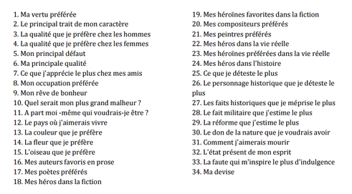
Le questionnaire de Marcel Proust
Compétence du socle visée :
-Lire, comprendre et interpréter des textes littéraires en fondant l’interprétation sur quelques outils d’analyse simples.
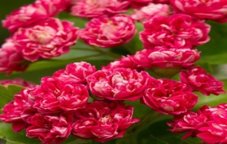
Extrait : Quelle est votre couleur préférée ? p. 36
Quelle est votre couleur préférée ?
La rose a son charme à Combray. En ce qui concerne Marcel Proust, l’auteur, adolescent, avait répondu, dans un questionnaire resté célèbre : la couleur que je préfère ? Sa réponse : la beauté n’est pas dans les couleurs, mais dans leur harmonie. Mais pour son roman, il donne à son héros une réponse plus traditionnelle.
﻿[…] Mon grand-père m’appelant et me désignant la haie de Tansonville, me dit : «Toi qui aimes les aubépines, regarde un peu cette épine rose ; est-elle jolie !» En effet c’était une épine, mais rose, plus belle encore que les blanches. Elle aussi avait une parure de fête, […] mais une parure plus riche encore, car les fleurs attachées sur la branche, les unes ﻿au-dessus des autres, de manière à ne laisser aucune place qui ne fût décorée, comme des pompons qui enguirlandent une houlette rococo, étaient «en couleur», par conséquent d’une qualité supérieure selon l’esthétique de Combray, si l’on en jugeait par l’échelle des prix dans le «magasin» de la Place ou chez Camus où étaient plus chers ceux des biscuits qui étaient roses. Moi-même j’appréciais plus le fromage à la crème rose, celui où l’on m’avait permis d’écraser des fraises. Et justement ces fleurs avaient choisi une de ces teintes de chose mangeable, ou de tendre embellissement à une toilette pour une grande fête, qui, parce qu’elles leur présentent la raison de leur supériorité, sont celles qui semblent belles avec le ﻿plus d’évidence aux yeux des enfants, et à cause de cela, gardent toujours pour eux quelque chose de plus vif et de plus naturel que les autres teintes, même lorsqu’ils ont compris qu’elles ne promettaient rien à leur gourmandise et n’avaient pas été choisies par la couturière.
Observez et aidez-vous simplement des questions pour dégager l’intérêt du texte :
1/ De qui est accompagné le narrateur dans cet extrait ?
2/ A votre avis, quelle relation entretiennent le petit-fils et le grand-père ? Pourquoi ?
3/ Que montre ce dernier à l’enfant ? Quelle est la raison ?
4/ Quelle figure de style reconnaissez-vous ici : « Elle aussi avait une parure de fête ». Quel sens pourriez-vous donner à cette expression ?
5/ Pour quelle raison la fleur que la narrateur décrit paraît-elle encore plus belle ? Aidez-vous de la comparaison commençant par « comme des pompons… »
6/ De la fleur, le narrateur passe à un autre domaine, lequel ? Quel est donc le point commun ?
7/ Relevez tout ce qui fait référence à la couleur préférée du narrateur. Connaissez-vous personnellement ce dont il parle ?
*
**
Voici l’œuvre d’Arman, intitulée, Autoportrait robot, 1992
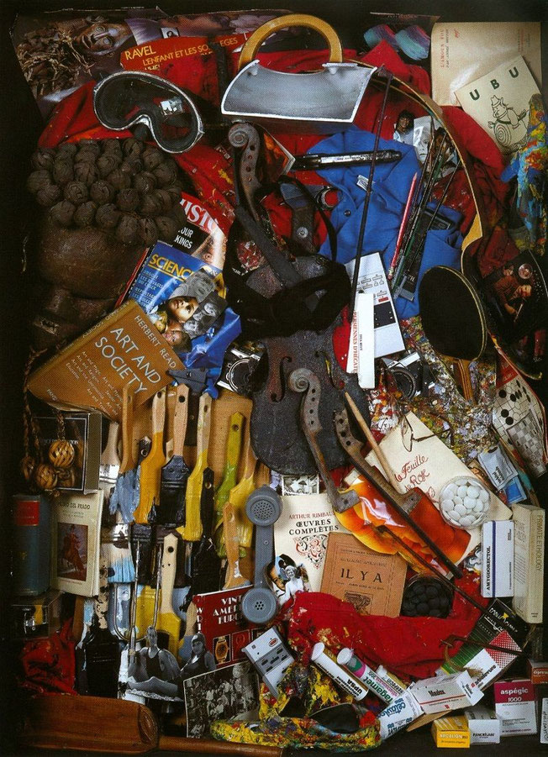
Questions :
1/ A votre avis, quels liens pouvez-vous tisser entre le questionnaire de Marcel Proust et ce tableau.

Vers le sujet de réflexion
2/ A partir de tous ces objets, comment imaginez-vous l’artiste ? S’y dévoile-t-il aussi bien que s’il avait écrit son autoportrait ?
*
**
Travail en groupe et en classe :
Sur votre cahier, et à la manière du questionnaire de Marcel Proust, élaborez un « questionnaire d’Arman » dans lequel les réponses se trouveraient dans son tableau.
Consignes : les questions seront sous la forme d’une phrase interrogative (ex : Quel est le métier d’Arman ? réponse possible : peintre, car il y a beaucoup de pinceaux, etc.)

Pour aller plus loin
EPI (enseignement pratique interdisciplinaire) : Avec le professeur d’arts plastiques, réalisez un panneau sur lequel vous mettrez les photos de ce qui vous représente le plus. L’objectif sera de le montrer à vos camarades afin de voir s’ils vous voient comme vous vous voyez.

Texte en écho :
Lecture en écho : Montaigne Les Essais
Au lecteur
C’est ici un livre de bonne foi, lecteur. Il t’avertit dès l’entrée que je ne m’y suis proposé aucune fin, que domestique et privée. Je n’y ai eu nulle considération de ton service, ni de ma gloire. Mes forces ne sont pas capables d’un tel dessein. Je l’ai voué à la commodité particulière de mes parents et amis : à ce que m’ayant perdu (ce qu’ils ont à faire bientôt) ils y puissent retrouver certains traits de mes conditions et humeurs, et que par ce moyen ils nourrissent plus entière et plus vive la connaissance qu’ils ont eue de moi. Si c’eût été pour rechercher la faveur du monde, je me fusse mieux paré et me présenterais en une marche étudiée. Je veux qu’on m’y voie en ma façon simple, naturelle et ordinaire, sans contention (effort) et artifice : car c’est moi que je peins. Mes défauts s’y liront au vif, et ma forme naïve (naturelle), autant que la révérence publique me l’a permis. Que si j’eusse été entre ces nations qu’on dit vivre encore sous la douce liberté des premières lois de nature, je t’assure que je m’y fusse très volontiers peint tout entier et tout nu. Ainsi, lecteur, je suis moi-même la matière de mon livre : ce n’est pas raison que tu emploies ton loisir en un sujet si frivole et si vain. Adieu donc : de Montaigne, ce premier de mars mille cinq cent quatre-vingts.
Observez et aidez-vous simplement des questions pour dégager l’intérêt du texte :
1/ Sur quel ton l’auteur s’adresse-t-il à ses lecteurs ? Et quel lien essaie-t-il d’établir avec son lecteur ?
2/ De quel autre domaine artistique se rapproche Montaigne dans son texte, quand il écrit : « Car c’est moi que je peins. » ? Faites des liens avec votre EPI.
3/ Montrez que d’autres mots (champ lexical) vont dans le même sens que pour la question 2.
3/ Que désire-t-il faire comprendre à ses lecteurs ? Trouvez-vous cela important pour écrire une autobiographie ? Expliquez.

